Наставник должен отдавать себе отчет, что предполагается регулярное общение с ребенком не менее года, а встречи не должны носить формальный характер.
От взрослого нужно эмоциональное тепло. Наставник должен быть настроен позитивно и обладать большим внутренним ресурсом.
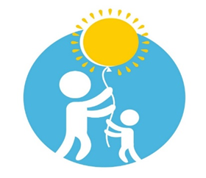

Наставник - старший друг - регулярно приезжает для общения с ребенком. Пара «Ребенок–Наставник» будет совместно проводить досуг, заниматься уроками, творчеством.

Что нужно, чтобы принять участие в нашем проекте?
1. Позвонить по телефону
8 (39563) 2-47- 38
2. Прийти по адресу:
г. Тайшет, ул. Первомайская, 59,
ОГКУСО «Центр социальной помощи семье и детям Тайшетского района
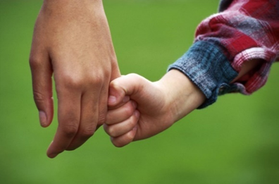

Ты можешь помочь!
И помощь нужна не всем детям сразу, а лишь одному. То есть общение будет происходить в паре - Ребенок и Взрослый (Наставник).

ОГКУСО «Центр социальной помощи семье и детям Тайшетского муниципального округа»

ПРОЕКТ

«Наставник»

Тайшет, 2025 г.

Взрослый друг – это круто

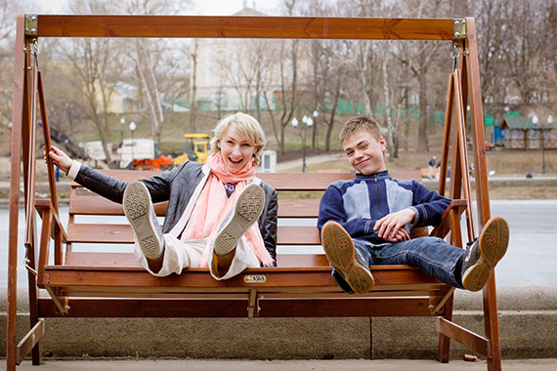
ЦЕЛЬ ПРОЕКТА – оказание помощи воспитанникам Центра социальной помощи семье и детям Тайшетского района из числа детей – сирот и детей, оставшихся без попечения родителей в становлении, развитии и в подготовке к самостоятельной жизни через индивидуальное общение с наставником.
Детям, которые попадают в детские учреждения, не хватает знаний и умений для выхода в самостоятельную жизнь – от бытовых навыков до уверенности в собственных силах и мотивации жить самостоятельно. У них нет опыта выстраивания человеческих связей, а потом и семейных отношений. Обратиться за советом часто не к кому. Таким другом и советчиком может стать наставник.
Стать наставником может любой человек старше 25 лет, в этом возрасте люди уже, как правило, имеют образование и жизненный опыт. Но надо пройти обязательное обучение. Мы расскажем об особенностях детей, воспитывающихся в детских учреждениях, о том, как устанавливать границы в общении, как обезопасить себя и не навредить подростку. Как решать конфликты – ведь они будут в любом случае.

Разница в возрасте между подростком и наставником должна быть не менее 10 лет, чтобы общение было плодотворным и уважительным. Важны общие интересы, поэтому сильная
разница в возрасте, когда это

уже разные поколения, может помешать.
Как только у воспитанника государственного учреждения появляется человек, готовый стать ему другом, взрослым советником, ребенок начинает меняться. По данным международных исследований, эмоциональное состояние ребенка, у которого есть наставник, улучшается в 84% случаев, в 79% случаев ребенок становится более уверенным в себе. 74% становятся общительнее, более 50% начинают активно проявлять инициативу.
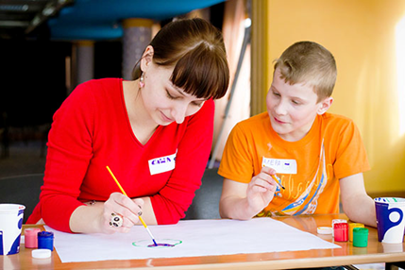

Кандидаты в наставники должны быть психически здоровыми и не иметь судимости.

